Приложение № 1
к постановлению
Администрации города
от 22.07.2022 № 845

ЗЕМЕЛЬНЫЕ УЧАСТКИ
в отношении которых установлен публичный сервитут в целях
размещения линейных объектов системы газоснабжения и их
неотъемлемых технологических частей – «Надземный газопровод
низкого давления», местоположение объекта – Ростовская область,
г. Новошахтинск, к жилому дому по ул. Радио, 38 на территории
муниципального образования «Город Новошахтинск»

Земельные участки, находящиеся в государственной собственности и не обремененные правами третьих лиц, в границах кадастрового квартала 61:56:0080189.

Заместитель Главы Администрации города
по строительству, жилищным вопросам и
земельно-имущественным отношениям О.А. Маловичко

Приложение № 2
к постановлению
Администрации города
от 22.07.2022 № 845

ГРАНИЦЫ ПУБЛИЧНОГО СЕРВИТУТА
для размещения линейных объектов системы газоснабжения и их
неотъемлемых технологических частей – «Надземный газопровод
низкого давления», местоположение объекта – Ростовская область,
г. Новошахтинск, к жилому дому по ул. Радио, 38 на территории
муниципального образования «Город Новошахтинск»
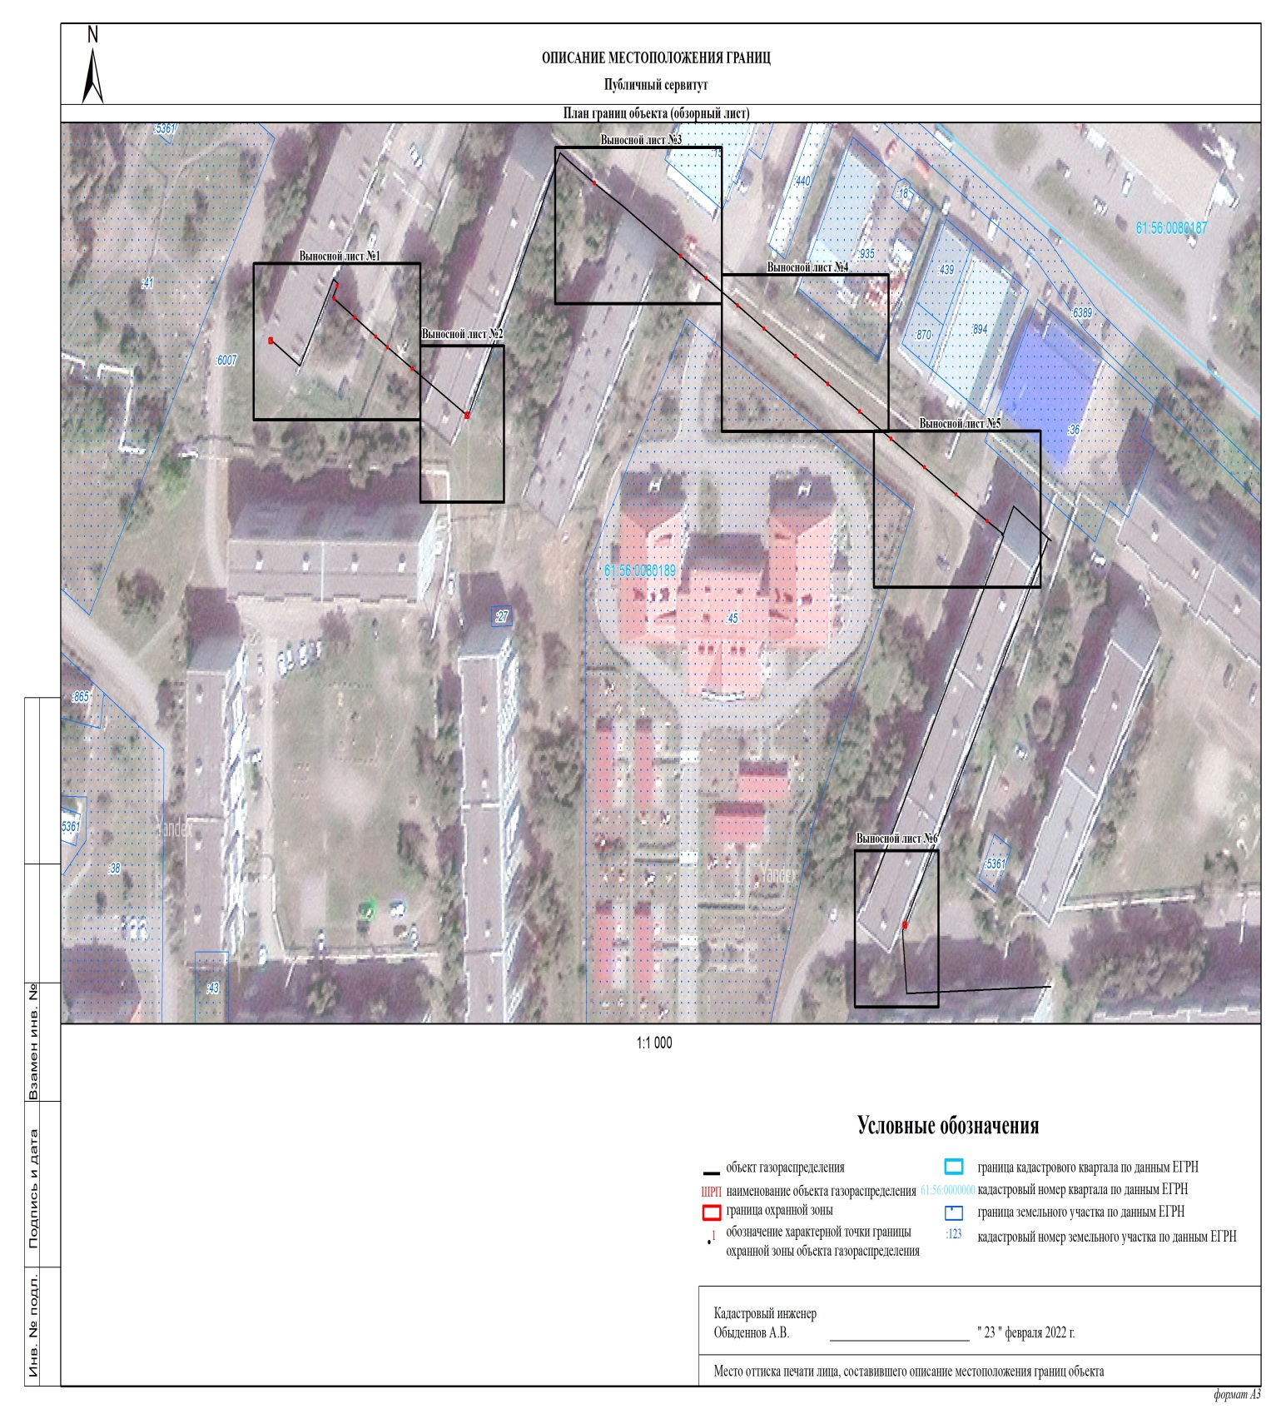

Описание местоположения границ публичного сервитута:

1. Система координат МСК 61, зона 2
2. Сведения о характерных точках границ объекта
Обозначение характерных точек  границ | Координаты, м |  | Метод определения координат  характерной точки | Средняя  квадратическая погрешность  положения  характерной  точки (Мt), м | Описание  обозначения  точки  на местности  (при наличии)
Обозначение характерных точек  границ | Х | Y | Метод определения координат  характерной точки |  | Описание  обозначения  точки  на местности  (при наличии)

1 | 2 | 3 | 4 | 5 | 6
1 | 483213,09 | 2217092,04 | Метод спутниковых геодезических измерений (определений) | 0,10 | —
2 | 483212,69 | 2217092,04 | Метод спутниковых геодезических измерений (определений) | 0,10 | —
3 | 483212,69 | 2217091,64 | Метод спутниковых геодезических измерений (определений) | 0,10 | —
4 | 483213,09 | 2217091,64 | Метод спутниковых геодезических измерений (определений) | 0,10 | —
1 | 483213,09 | 2217092,04 | Метод спутниковых геодезических измерений (определений) | 0,10 | —
5 | 483210,38 | 2217090,97 | Метод спутниковых геодезических измерений (определений) | 0,10 | —
6 | 483209,98 | 2217090,97 | Метод спутниковых геодезических измерений (определений) | 0,10 | —
7 | 483209,98 | 2217090,57 | Метод спутниковых геодезических измерений (определений) | 0,10 | —
8 | 483210,38 | 2217090,57 | Метод спутниковых геодезических измерений (определений) | 0,10 | —
5 | 483210,38 | 2217090,97 | Метод спутниковых геодезических измерений (определений) | 0,10 | —
9 | 483206,40 | 2217097,82 | Метод спутниковых геодезических измерений (определений) | 0,10 | —
10 | 483206,00 | 2217097,82 | Метод спутниковых геодезических измерений (определений) | 0,10 | —
11 | 483206,00 | 2217097,42 | Метод спутниковых геодезических измерений (определений) | 0,10 | —
12 | 483206,40 | 2217097,42 | Метод спутниковых геодезических измерений (определений) | 0,10 | —
9 | 483206,40 | 2217097,82 | Метод спутниковых геодезических измерений (определений) | 0,10 | —
13 | 483202,38 | 2217104,34 | Метод спутниковых геодезических измерений (определений) | 0,10 | —
14 | 483202,38 | 2217104,74 | Метод спутниковых геодезических измерений (определений) | 0,10 | —
15 | 483201,98 | 2217104,74 | Метод спутниковых геодезических измерений (определений) | 0,10 | —
16 | 483201,98 | 2217104,34 | Метод спутниковых геодезических измерений (определений) | 0,10 | —
13 | 483202,38 | 2217104,34 | Метод спутниковых геодезических измерений (определений) | 0,10 | —
17 | 483200,15 | 2217108,57 | Метод спутниковых геодезических измерений (определений) | 0,10 | —
18 | 483199,75 | 2217108,57 | Метод спутниковых геодезических измерений (определений) | 0,10 | —
19 | 483199,75 | 2217108,17 | Метод спутниковых геодезических измерений (определений) | 0,10 | —
20 | 483200,15 | 2217108,17 | Метод спутниковых геодезических измерений (определений) | 0,10 | —
17 | 483200,15 | 2217108,57 | Метод спутниковых геодезических измерений (определений) | 0,10 | —
21 | 483195,65 | 2217116,71 | Метод спутниковых геодезических измерений (определений) | 0,10 | —
22 | 483195,25 | 2217116,71 | Метод спутниковых геодезических измерений (определений) | 0,10 | —
23 | 483195,25 | 2217116,31 | Метод спутниковых геодезических измерений (определений) | 0,10 | —
24 | 483195,65 | 2217116,31 | Метод спутниковых геодезических измерений (определений) | 0,10 | —
21 | 483195,65 | 2217116,71 | Метод спутниковых геодезических измерений (определений) | 0,10 | —
25 | 483234,74 | 2217176,70 | Метод спутниковых геодезических измерений (определений) | 0,10 | —
26 | 483234,34 | 2217176,70 | Метод спутниковых геодезических измерений (определений) | 0,10 | —
27 | 483234,34 | 2217176,30 | Метод спутниковых геодезических измерений (определений) | 0,10 | —
28 | 483234,74 | 2217176,30 | Метод спутниковых геодезических измерений (определений) | 0,10 | —
25 | 483234,74 | 2217176,70 | Метод спутниковых геодезических измерений (определений) | 0,10 | —
29 | 483219,37 | 2217204,62 | Метод спутниковых геодезических измерений (определений) | 0,10 | —
30 | 483219,37 | 2217205,02 | Метод спутниковых геодезических измерений (определений) | 0,10 | —
31 | 483218,97 | 2217205,02 | Метод спутниковых геодезических измерений (определений) | 0,10 | —
32 | 483218,97 | 2217204,62 | Метод спутниковых геодезических измерений (определений) | 0,10 | —
29 | 483219,37 | 2217204,62 | Метод спутниковых геодезических измерений (определений) | 0,10 | —
33 | 483214,71 | 2217213,40 | Метод спутниковых геодезических измерений (определений) | 0,10 | —
34 | 483214,31 | 2217213,40 | Метод спутниковых геодезических измерений (определений) | 0,10 | —
35 | 483214,31 | 2217213,00 | Метод спутниковых геодезических измерений (определений) | 0,10 | —
36 | 483214,71 | 2217213,00 | Метод спутниковых геодезических измерений (определений) | 0,10 | —
33 | 483214,71 | 2217213,40 | Метод спутниковых геодезических измерений (определений) | 0,10 | —
37 | 483208,95 | 2217223,78 | Метод спутниковых геодезических измерений (определений) | 0,10 | —
38 | 483208,55 | 2217223,78 | Метод спутниковых геодезических измерений (определений) | 0,10 | —
39 | 483208,55 | 2217223,38 | Метод спутниковых геодезических измерений (определений) | 0,10 | —
40 | 483208,95 | 2217223,38 | Метод спутниковых геодезических измерений (определений) | 0,10 | —
37 | 483208,95 | 2217223,78 | Метод спутниковых геодезических измерений (определений) | 0,10 | —
41 | 483204,06 | 2217232,49 | Метод спутниковых геодезических измерений (определений) | 0,10 | —
42 | 483203,66 | 2217232,49 | Метод спутниковых геодезических измерений (определений) | 0,10 | —
43 | 483203,66 | 2217232,09 | Метод спутниковых геодезических измерений (определений) | 0,10 | —
44 | 483204,06 | 2217232,09 | Метод спутниковых геодезических измерений (определений) | 0,10 | —
41 | 483204,06 | 2217232,49 | Метод спутниковых геодезических измерений (определений) | 0,10 | —
45 | 483198,26 | 2217242,88 | Метод спутниковых геодезических измерений (определений) | 0,10 | —
46 | 483197,86 | 2217242,88 | Метод спутниковых геодезических измерений (определений) | 0,10 | —
47 | 483197,86 | 2217242,48 | Метод спутниковых геодезических измерений (определений) | 0,10 | —
48 | 483198,26 | 2217242,48 | Метод спутниковых геодезических измерений (определений) | 0,10 | —
45 | 483198,26 | 2217242,88 | Метод спутниковых геодезических измерений (определений) | 0,10 | —
49 | 483192,44 | 2217253,44 | Метод спутниковых геодезических измерений (определений) | 0,10 | —
50 | 483192,04 | 2217253,44 | Метод спутниковых геодезических измерений (определений) | 0,10 | —
51 | 483192,04 | 2217253,04 | Метод спутниковых геодезических измерений (определений) | 0,10 | —
52 | 483192,44 | 2217253,04 | Метод спутниковых геодезических измерений (определений) | 0,10 | —
49 | 483192,44 | 2217253,44 | Метод спутниковых геодезических измерений (определений) | 0,10 | —
53 | 483186,61 | 2217263,93 | Метод спутниковых геодезических измерений (определений) | 0,10 | —
54 | 483186,21 | 2217263,93 | Метод спутниковых геодезических измерений (определений) | 0,10 | —
55 | 483186,21 | 2217263,53 | Метод спутниковых геодезических измерений (определений) | 0,10 | —
56 | 483186,61 | 2217263,53 | Метод спутниковых геодезических измерений (определений) | 0,10 | —
53 | 483186,61 | 2217263,93 | Метод спутниковых геодезических измерений (определений) | 0,10 | —
57 | 483180,85 | 2217274,28 | Метод спутниковых геодезических измерений (определений) | 0,10 | —
58 | 483180,45 | 2217274,28 | Метод спутниковых геодезических измерений (определений) | 0,10 | —
59 | 483180,45 | 2217273,88 | Метод спутниковых геодезических измерений (определений) | 0,10 | —
60 | 483180,85 | 2217273,88 | Метод спутниковых геодезических измерений (определений) | 0,10 | —
57 | 483180,85 | 2217274,28 | Метод спутниковых геодезических измерений (определений) | 0,10 | —
61 | 483174,86 | 2217285,27 | Метод спутниковых геодезических измерений (определений) | 0,10 | —
62 | 483174,46 | 2217285,27 | Метод спутниковых геодезических измерений (определений) | 0,10 | —
63 | 483174,46 | 2217284,87 | Метод спутниковых геодезических измерений (определений) | 0,10 | —
64 | 483174,86 | 2217284,87 | Метод спутниковых геодезических измерений (определений) | 0,10 | —
61 | 483174,86 | 2217285,27 | Метод спутниковых геодезических измерений (определений) | 0,10 | —
65 | 483169,10 | 2217295,68 | Метод спутниковых геодезических измерений (определений) | 0,10 | —
66 | 483168,70 | 2217295,68 | Метод спутниковых геодезических измерений (определений) | 0,10 | —
67 | 483168,70 | 2217295,28 | Метод спутниковых геодезических измерений (определений) | 0,10 | —
68 | 483169,10 | 2217295,28 | Метод спутниковых геодезических измерений (определений) | 0,10 | —
65 | 483169,10 | 2217295,68 | Метод спутниковых геодезических измерений (определений) | 0,10 | —
69 | 483163,52 | 2217305,94 | Метод спутниковых геодезических измерений (определений) | 0,10 | —
70 | 483163,12 | 2217305,94 | Метод спутниковых геодезических измерений (определений) | 0,10 | —
71 | 483163,12 | 2217305,54 | Метод спутниковых геодезических измерений (определений) | 0,10 | —
72 | 483163,52 | 2217305,54 | Метод спутниковых геодезических измерений (определений) | 0,10 | —
69 | 483163,52 | 2217305,94 | Метод спутниковых геодезических измерений (определений) | 0,10 | —
73 | 483201,83 | 2217069,44 | Метод спутниковых геодезических измерений (определений) | 0,10 | —
74 | 483201,83 | 2217070,44 | Метод спутниковых геодезических измерений (определений) | 0,10 | —
75 | 483200,83 | 2217070,44 | Метод спутниковых геодезических измерений (определений) | 0,10 | —
76 | 483200,83 | 2217069,44 | Метод спутниковых геодезических измерений (определений) | 0,10 | —
73 | 483201,83 | 2217069,44 | Метод спутниковых геодезических измерений (определений) | 0,10 | —
77 | 483186,11 | 2217134,01 | Метод спутниковых геодезических измерений (определений) | 0,10 | —
78 | 483186,11 | 2217135,01 | Метод спутниковых геодезических измерений (определений) | 0,10 | —
79 | 483185,11 | 2217135,01 | Метод спутниковых геодезических измерений (определений) | 0,10 | —
80 | 483185,11 | 2217134,01 | Метод спутниковых геодезических измерений (определений) | 0,10 | —
77 | 483186,11 | 2217134,01 | Метод спутниковых геодезических измерений (определений) | 0,10 | —
81 | 483078,77 | 2217278,13 | Метод спутниковых геодезических измерений (определений) | 0,10 | —
82 | 483078,77 | 2217279,13 | Метод спутниковых геодезических измерений (определений) | 0,10 | —
83 | 483077,77 | 2217279,13 | Метод спутниковых геодезических измерений (определений) | 0,10 | —
84 | 483077,77 | 2217278,13 | Метод спутниковых геодезических измерений (определений) | 0,10 | —
81 | 483078,77 | 2217278,13 | Метод спутниковых геодезических измерений (определений) | 0,10 | —

3. Сведения о характерных точках части (частей) границы объекта
Обозначение характерных точек части границы | Координаты, м |  | Метод определения координат  характерной точки | Средняя  квадратическая погрешность положения характерной точки (Мt), м | Описание  обозначения точки на  местности  (при наличии)
Обозначение характерных точек части границы | Х | Y | Метод определения координат  характерной точки |  | Описание  обозначения точки на  местности  (при наличии)

1 | 2 | 3 | 4 | 5 | 6
Часть № —
— | — | — | — | — | —

1. Система координат —
2. Сведения о характерных точках границ объекта
Обозначение  характерных точек  границ | Существующие координаты, м |  | Измененные (уточненные) координаты, м |  | Метод  определения координат  характерной точки | Средняя  квадратическая погрешность положения характерной точки (Мt), м | Описание  обозначения точки на  местности  (при наличии)
Обозначение  характерных точек  границ | Х | Y | Х | Y | Метод  определения координат  характерной точки |  | Описание  обозначения точки на  местности  (при наличии)

1 | 2 | 3 | 4 | 5 | 6 | 7 | 8
— | — | — | — | — | — | — | —

3. Сведения о характерных точках части (частей) границы объекта
Часть № —
Обозначение характерных точек  границ | Существующие координаты, м |  | Измененные (уточненные) координаты, м |  | Метод  определения координат характерной точки | Средняя  квадратическая погрешность положения характерной точки (Мt), м | Описание  обозначения точки на  местности  (при наличии)
Обозначение характерных точек  границ | Х | Y | Х | Y | Метод  определения координат характерной точки |  | Описание  обозначения точки на  местности  (при наличии)

1 | 2 | 3 | 4 | 5 | 6 | 7 | 8
— | — | — | — | — | — | — | —

Заместитель Главы Администрации города
по строительству, жилищным вопросам и
земельно-имущественным отношениям О.А. Маловичко

